EXMO. SR. PRESIDENTE DA CÂMARA MUNICIPAL DE SUMARÉ,

Indico ao Exmo. Sr. Prefeito Municipal, a ele solicitando, e este junto ao Departamento competente, para que seja feito, com a máxima urgência, a fiscalização e posterior notificação do proprietário do terreno localizado na Rua Mossoró, numeral 236, no bairro Parque Residencial Salerno.

Este Vereador foi procurado pelos moradores das casas localizadas na Rua Mossoró (antiga 8), nos numerais 226 e 240, no bairro Parque Residencial Salerno, os quais solicitaram minha intervenção junto ao Poder Executivo Municipal, buscando uma solução para o problema de acúmulo de sujeira no terreno localizado no numeral 236 da referida via.

De acordo com os relatos, a situação está colocando em risco a saúde pública da vizinhança, devido à proliferação de insetos e animais peçonhentos.

Sendo assim, sugiro a fiscalização e averiguação da situação, para posterior notificação do proprietário do terreno, para que proceda a devida limpeza.

Sala de Sessões, 14 de março de 2025.

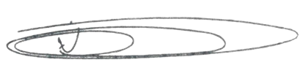

NEY DO GÁS
VEREADOR
Partido Verde – PV

